**课题二 智力竞赛抢答器逻辑电路设计**

**一、课题阐述**

智力竞赛是一种生动活泼的教育形式和方法，通过抢答和必答两种方式能引起参赛者和观众的极大兴趣，并且能在极短的时间内，使人们增加一些科学知识和生活知识。

实际进行智力竞赛时，一般分为若干组，各组对主持人提出的问题，分必答和抢答两种。必答有时间限制，到时要告警，回答问题正确与否，由主持人判别加分还是减分，成绩评定结果要用电子装置显示。抢答时，要判定哪组优先，并予以指示和鸣叫。

因此，要完成以上智力竞赛抢答器逻辑功能的数字逻辑控制系统，至少应包括以下几个部分。

1. 计分、显示部分；
2. 判别选组控制部分；
3. 定时电路和音响部分。

**二、设计任务和要求**

用TTL或CMOS集成电路设计智力竞赛抢答器逻辑控制电路，具体要求如下：

1. 抢答组数为4组，输入抢答信号的控制电路应由无抖动开关来实现。

2. 判别选组电路。能迅速、准确地判处抢答者，同时能排除其它组的干扰信号，闭锁其它各路输入使其它组再按开关时失去作用，并能对抢中者有光、声显示和呜叫指示。

3. 计数、显示电路。每组有三位十进制计分显示电路，能进行加/减计分。

4. 定时及音响。

必答时，启动定时灯亮，以示开始，当时间到要发出单音调“嘟”声，并熄灭指示灯。

抢答时，当抢答开始后，指示灯应闪亮。当有某组抢答时，指示灯灭，最先抢答一组的灯亮，并发出音响。也可以驱动组别数字显示（用数码管显示）。回答问题的时间应可调整，分别为10s、20s、50s、60s或稍长些。

主持人应有复位按钮。抢答和必答定时应有手动控制。

1. **设计方案与原理**

**3.1抢答器的组成方框图**

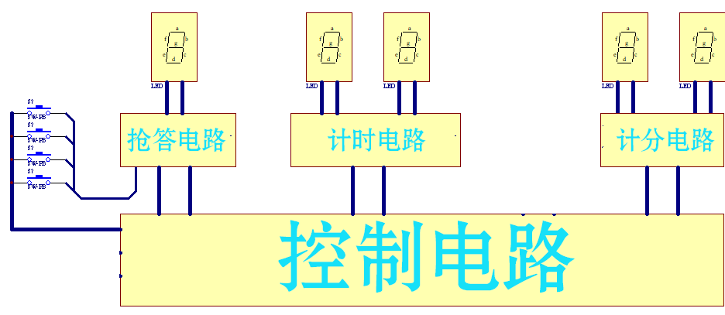

**3.2抢答电路**

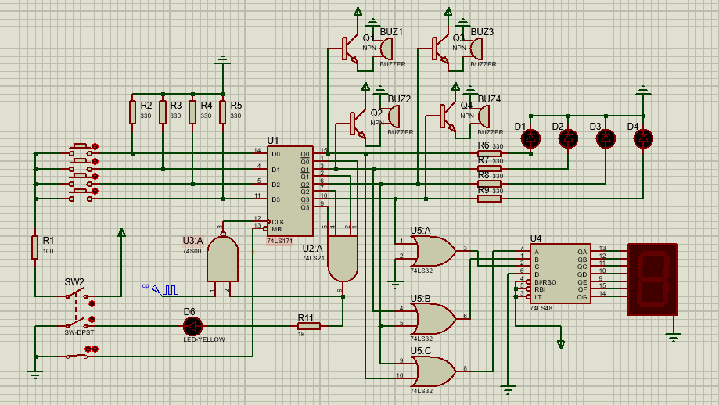

**（1）抢答开始判定**

图中左上方的四个按钮是每支队伍的抢答按钮，下方的SW2是抢答是否开始的开关，开关打开，代表抢答未开始。由于要考虑有队伍抢答成功之后的情况，因此设置为联动开关。若开关打开，无论抢答按钮按下与否，74LS171的输入端始终是低电平，无法正常抢答。若开关闭合，D6小灯被点亮，抢答开始，此时若某只队伍按下抢答按钮，74LS171的对应的输入端口获得高电平，可以进入下一步的信号锁存环节。

**（2）信号锁存**

信号锁存是抢答电路的核心，当某一队按下抢答按钮，需要将其信号进行记录，并且排除其它队伍的干扰。这里我主要用到了74LS171这块芯片，它内置了4个D触发器。其中，CLK是时钟信号，MR是清零端，低电平有效。在芯片的输出端，我连接了一个四输入与门，若有一队抢答成功，与门将输出低电平，该信号再和时钟信号通过二输入与门与CLK端相连，此时，CLK端将收到低电平信号，从而使芯片失去作用，完成信号的锁存。

**（3）声光反馈**

芯片的输出端，我连接了LED小灯和有源蜂鸣器。由于输出电流无法驱动蜂鸣器发出响声，我又连接了NPN三极管进行电流的放大。当某队成功抢答之后，该队的芯片输出端将获得高电平，从而使蜂鸣器鸣叫，小灯点亮。

**（4）标号显示**

为了显示成功抢答的队伍编号，我使用了共阴极的数码管，并使用74LS48芯片进行驱动，该芯片的引脚图如下：

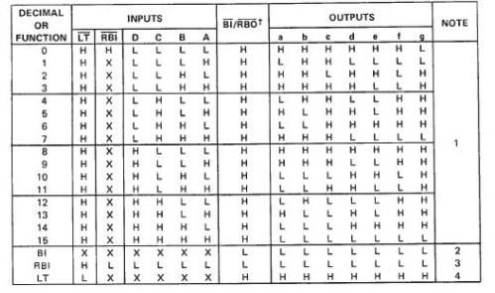

通过一系列门电路的控制，数码管可以显示出队伍编号，分别为1-4。

**（5）复位开关**

电路图的左下角的开关为复位开关，它连接了74LS171的MR端，若开关闭合，则MR端受到低电平，实现数据清零，即完成复位。

**3.3计时电路**

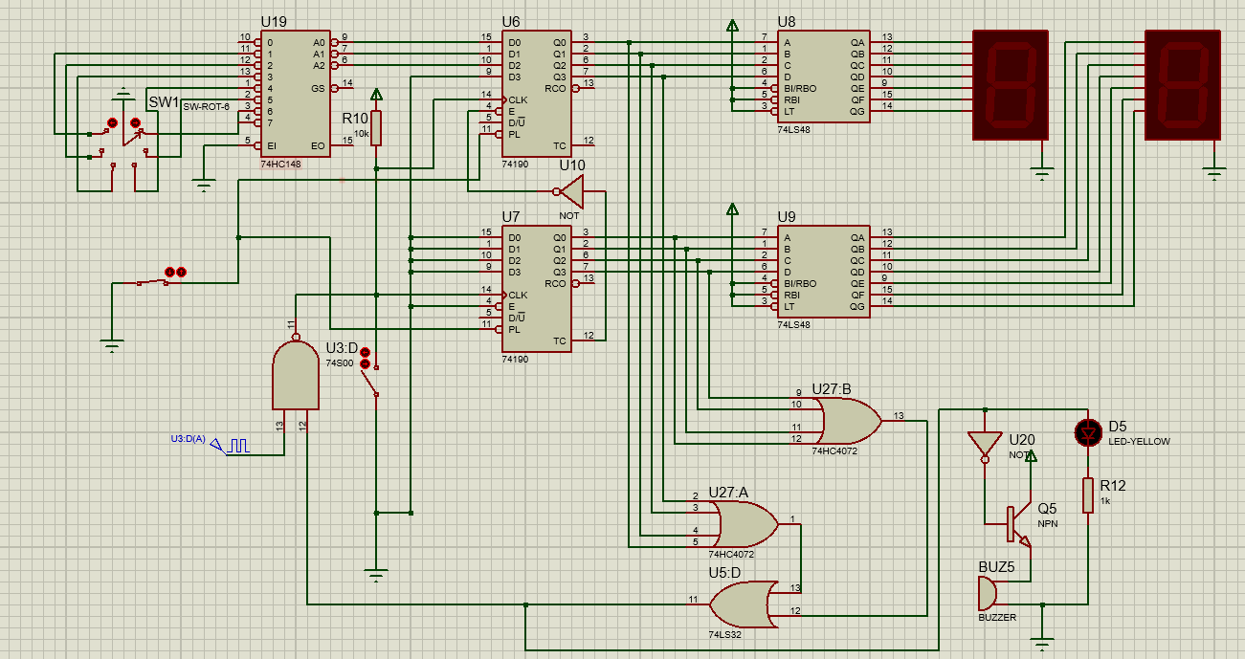**(1)二位十进制倒计时**

为了实现二位十进制倒计时的效果，我才用了两块74190芯片。其功能引脚图如下所示：

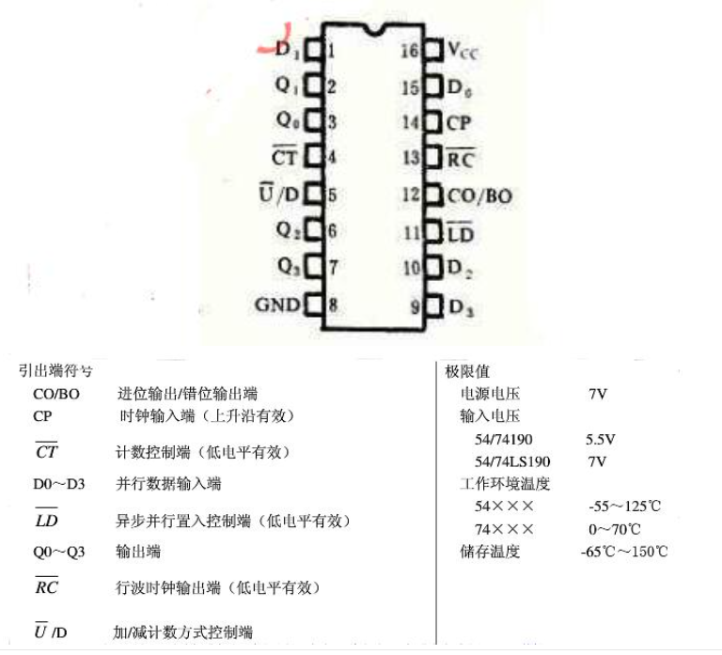

输入端采用8421BCD编码，下方的芯片用作个位计数，上方的芯片用作十位计数。将下方芯片的TC端经过非门与上方芯片的使能端E进行相连。使下方芯片计数一轮从9到0后上方芯片计数一次，从而实现二位十进制的计数。D/U端用来确定加法或减法，这里悬空默认高电平，即采用减计数，从而实现倒计时的效果。由于Proteus无8输入的或门，因此我采用了4输入+4输入+2输入的或门，将输出端相连，或门输出与时钟信号经与非门与下方芯片的时钟端进行连接，即当倒计时为0时，让芯片停止工作。

**（2）数字显示**

这里和上一部分类似，采用74LS48+共阴极数码管方式，将倒计时的数字显示出来。

**（3）声光输出**

当倒计时结束时，将触发右下角声光电路的工作。和上一部分类似，蜂鸣器会鸣叫，LED小灯(计时提示灯)会熄灭。

**（4）时间设置**

时间的设置主要和74190的置数有关。我采用了74HC148芯片，即8-3优先编码器，将输出端从001-110，实现了10s到60s的置数。切换开关选用SW-ROT-6，可选择10s，20s，30s，40s，50s，60s的倒计时效果。

**（5）计时开启与暂停**

左下方的开关控制计时是否开启，闭合代表计时未开启，此时可以调整计时时间，开关打开，计时开启。中间的开关直接控制两块74190的时钟端，若开关闭合，则时钟端收到低电平，停止工作，实现了计时暂停的效果。

**3.4计分电路**

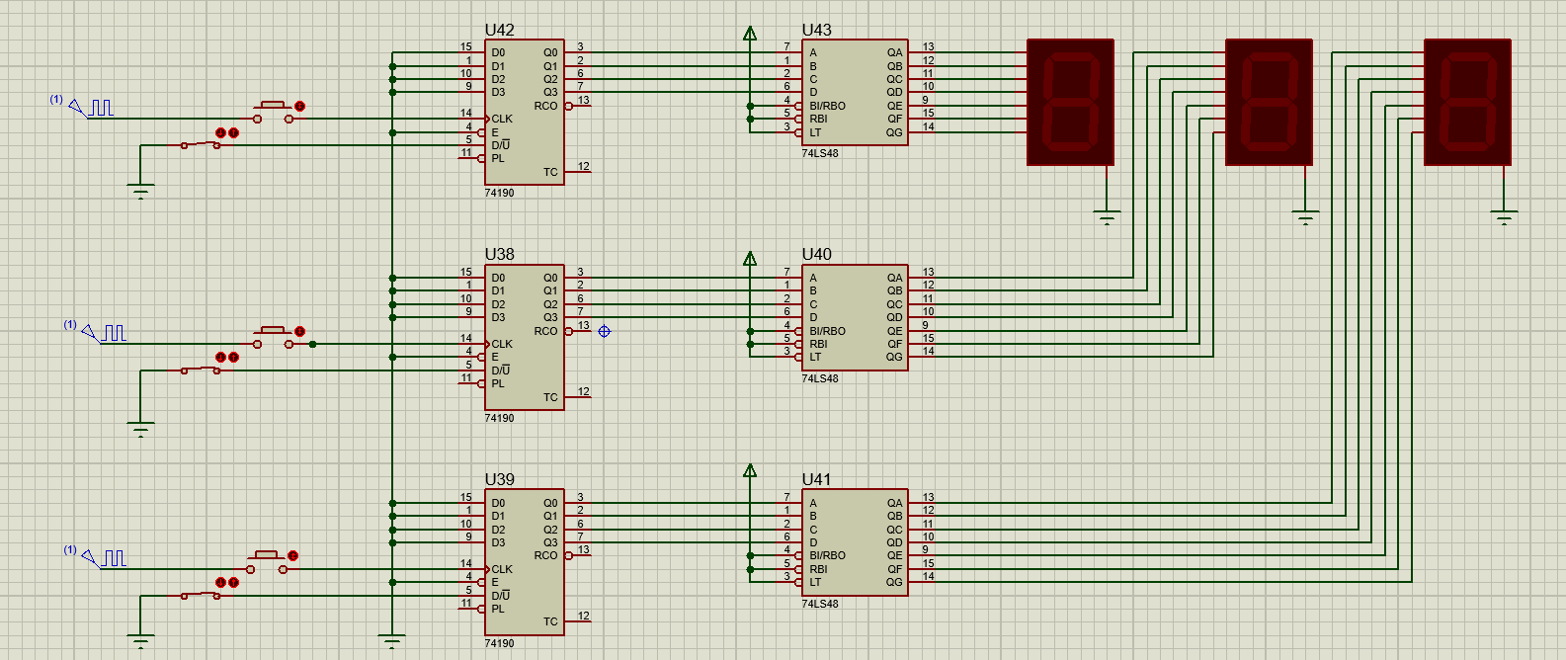

计分电路相对较为简单，由于题目中并未告知具体的计分规则，因此对计分电路进行单独设计，手动进行加减操控。

主要使用上一部分用过的74190实现加减计数，并用74LS48驱动共阴极数码管进行显示。最下方代表个位，中间代表十位，上方代表百位。每一路有两个开关。上方的按钮开关连接芯片的时钟端，输入信号频率为1hz，即每按一次，计数器就变化一位。下方的开关连接74190的D/U端，若开关闭合，实现加法计数，开关打开实现减法计数。

**三、整机电路图**

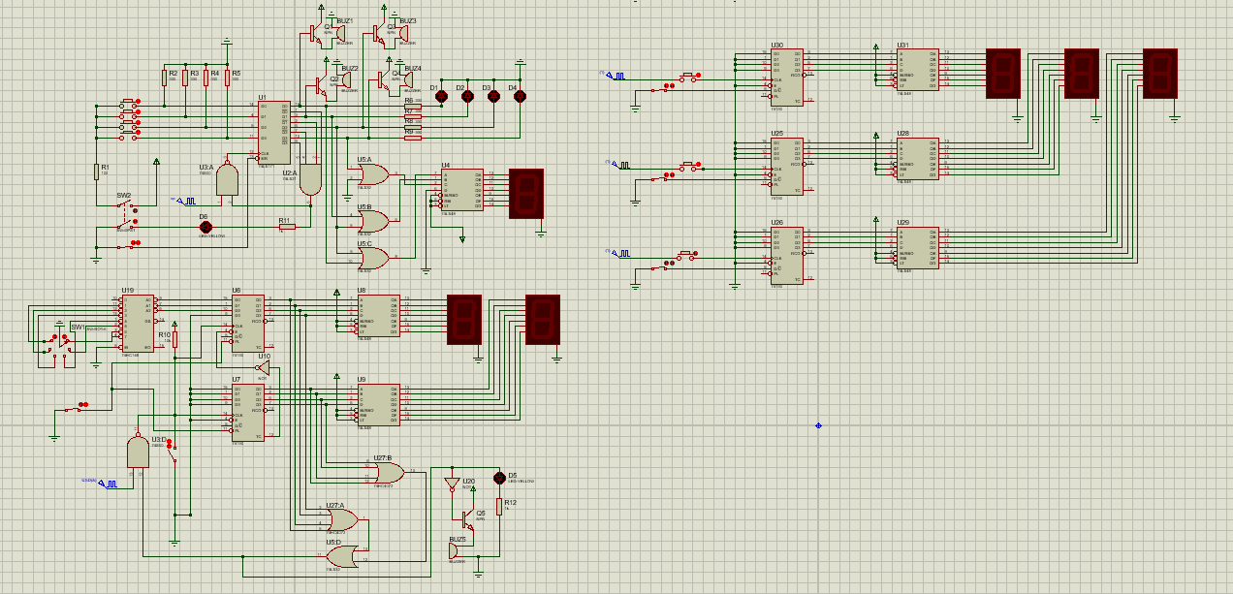

**四、器件清单**

|  |  |  |  |
| --- | --- | --- | --- |
| 分类 | 数量 | 位号 | 值 |
| 电阻 | 1 | R1 | 100 |
| 电阻 | 8 | R2-R9 | 330 |
| 电阻 | 1 | R10 | 10k |
| 电阻 | 2 | R11-R12 | 1k |
| 集成电路 | 1 | U1 | 74LS171 |
| 集成电路 | 1 | U2 | 74LS21 |
| 集成电路 | 1 | U3 | 74S00 |
| 集成电路 | 15 | U4,U8-U9,U13-U14,U17,U28-U29,U31,U40-U41,U43,U46-U47,U49 | 74LS48 |
| 集成电路 | 1 | U5 | 74LS32 |
| 集成电路 | 14 | U6-U7,U11-U12,U16,U25-U26,U30,U38-U39,U42,U44-U45,U48 | 74190 |
| 集成电路 | 2 | U10,U20 | NOT |
| 集成电路 | 1 | U19 | 74HC148 |
| 集成电路 | 1 | U27 | 74HC4072 |
| 晶体管 | 5 | Q1-Q5 | NPN |
| 二极管 | 4 | D1-D4 |  |
| 二极管 | 2 | D5-D6 | LED-YELLOW |
| 杂项 | 5 | BUZ1-BUZ5 | BUZZER |
| 杂项 | 1 | SW1 | SW-ROT-6 |
| 杂项 | 1 | SW2 | SW-DPST |

**五、总结和体会**

通过这次课程设计，我深刻体会到数字电路设计的不易。在完成过程中，我碰到了数据的锁存、数据的显示、计数器的级联设计等难点，网上的资料也比较有限，花了很多时间才得以解决。虽然花费很多精力，但收获也是巨大的。首先，在电路图设计中，我更进一步地体会了led小灯的限流电阻的作用，它不仅能够保护小灯，并且还具备抬高电平的作用，让我自身的经验更为丰富。其次，通过这次课程设计，我更加熟练地掌握通过管脚功能图来熟悉新的芯片。最后，我对课本知识的掌握也更进一步。在思考设计倒计时的时间时，我被多路信号置数的难点卡住，后来翻阅书籍，看到8-3编码器，才使得这一问题得到解决，对课本知识的理解也加深了。